变量存储与检索
- PHP中的常用变量
- IS_NULL：未被初始化的变量均会被赋予此值，就是NULL值；NULL是一种类型;
在PHP中以下三种情况会出现NULL值：
<1>被赋值为 NULL。
<2>尚未被赋值。
<3>被 unset()了。
- IS_BOOL：true或者false两种值；
- IS_LONG
- IS_DOUBLE
- IS_STRING
- IS_ARRAY
- IS_OBJECT
- PHP中的基本结构体

Zend_uchar type(变量类型）

Struct_zval_struct(一个完整变量的结构体）

Zend_uint(引用计数）
Zend_uchar(是否为引用）

typedef union _zvalue_value（存放变量的值，使用联合体更加节省空间，提高效率）

Long-->long和bool值
Double-->double
Struct str结构体
指向HashTable 指针

Len为字符串长度
Var为指向字符串的指针

1、struct _zval_struct {
/* Variable information */
zvalue_value value; /* value */---------变量的值
zend_uint refcount__gc; --------引用计数
zend_uchar type; /* active type */----------变量类型
zend_uchar is_ref__gc; --------是否为引用
};
2、typedef union _zvalue_value {
long lval; /* long value */
double dval; /* double value */
struct {
char *val;
int len;
} str;
HashTable *ht; /* hash table value */
zend_object_value obj;
} zvalue_value;
3、typedef struct _hashtable {
uint nTableSize; // hash Bucket的大小。
uint nTableMask; // nTableSize-1 ， 索引取值的优化
uint nNumOfElements; // hash Bucket中当前存在的元素个数，
ulong nNextFreeElement; // 下一个数字索引的位置
Bucket *pInternalPointer; // 当前遍历的指针
Bucket *pListHead; // 存储数组头元素指针
Bucket *pListTail; // 存储数组尾元素指针
Bucket **arBuckets; // 存储hash数组
dtor_func_t pDestructor;
zend_bool persistent;
unsigned char nApplyCount; //标记当前hash Bucket被递归访问的次数 zend_bool bApplyProtection; // 标记当前hash桶允许不允许多次访问，不允许时，最多只能递归3次
#if ZEND_DEBUG
int inconsistent;
#endif
} HashTable;
4、typedef struct bucket {
ulong h; /* Used for numeric indexing */
uint nKeyLength; //字符索引的长度
void *pData; //数据
void *pDataPtr; //数据指针
struct bucket *pListNext; //整个bukets桶内的节点链表指针
struct bucket *pListLast;
struct bucket *pNext; //bukets下的双向链表的next指针
struct bucket *pLast;
char arKey[1]; /* Must be last element */
} Bucket;

- PHP中的基本结构
存放在hashtable中的有局部变量表、全局变量表、函数表、类表、常量表；
每个bukets下有一个双向链表，目的是为了更快的检索和查询
所有的bukets下的节点又集体组成了一个大的双向链表，目的是为了更高效地进行遍历和展现

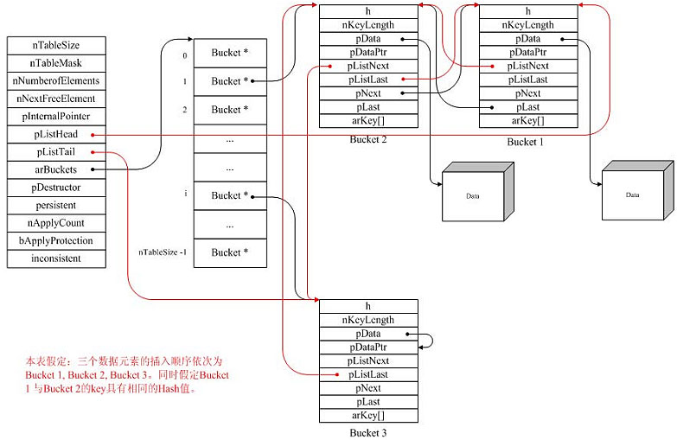

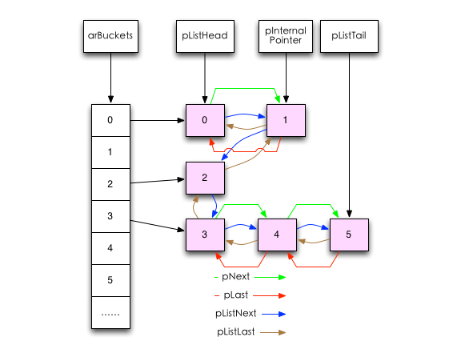
- 活动符号表与全局符号表
全局符号表，保存了在顶层作用域(就是不在任何函数，对象内)的变量，即全局变量
每当调用一个函数(对象的方法)的时候，就会为这个函数创建一个活动符号表，所有在这个函数内定义的变量，都会保存在这个活动符号表中。
- 变量存储流程
例子：
- <?php
- $a=’hello’;
- ?>
流程：

定义一个结构体指针aval（_zval_struct）

ALLOC_ZVAL(申请内存）
申请一块内存赋给该指针（MAKE_STD_ZVAL(宏)

INIT_PZVAL（初始化内存）

将字符串“hello”赋给一常量指针p

通过strlen(p)计算字符串长度赋值给aval(l联合体下的len)

ZVAL_STRING((aval,"hello", 1))宏

若宏中第三个参数为1则将该字符串进行空间复制，并将地址赋值给aval下的val指针

将变量类型赋值给aval下的字段type

ZEND_SET_SYMBOL(EG(active_symbol_table) ,"a" , aval);
(将aval指针添加到活动符号表中,label设置为a）
检索（zend_hash_find）

添加（_zend_hash_add_or_update）

- 变量添加以及检索流程(递进关系）
ZEND_SET_SYMBOL(symtable, name, var)

定义一个指针_name接name字符串

ZEND_SET_SYMBOL_WITH_LENGTH(symtable, _name, strlen(_name)+1, var, 1, 0);

是 判断是否存在symtable表中 否
在symtable中不存在该变量
在symtable中已经存在该变量并且为引用类型

将原来变量的引用计数信息赋值给aval
为该结构体指针赋值引用计数值

Aval指向字段中是否为引用计数变量设置为1
调用添加函数_zend_hash_add_or_update

将现有指针字段传入的引用计数与原变量引用计数相加再减去1，赋值给现有指针变量
检查label即key的长度是否为空

释放原变量指向的资源
通过label的内容和长度计算散列值，然后将其与nTableMask掩码进行位运算获取最终的索引

将现有变量内容赋值给原指针指向
在该buckets桶中新增一个bucket
（先malloc再添加到对应bucket中用到了CONNECT_TO_BUCKET_DLLIST宏）

释放现有指针

将Bucket 加入到HashTable的双向链表中（CONNECT_TO_GLOBAL_DLLIST宏）

新增的Bucket在其桶列中位于链表头部

判断哈希表已满，则调用zend_hash_do_resize函数进行扩容
补充：
在Bucket中，实际的数据是保存在pData指针指向的内存块中，通常这个内存块是系统另外分配的。但有一种情况例外，就是当Bucket保存 的数据是一个指针时，HashTable将不会另外请求系统分配空间来保存这个指针，而是直接将该指针保存到pDataPtr中，然后再将pData指向本结构成员的地址。这样可以提高效率，减少内存碎片。由此我们可以看到PHP HashTable设计的精妙之处。如果Bucket中的数据不是一个指针，pDataPtr为NULL。

